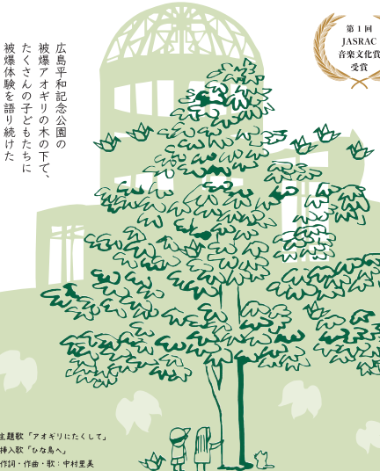


主催 原水爆禁止宮前区協議会
gensuikyo_miyamae2@gmail.com

協力 新日本婦人の会 宮前支部
的被曝の実相を絵画として後世に残すことと、高校生が平和の尊さについて考えることを目的として、広島市立基町高校生と被爆者が共同し、被爆時の光景を描いた「原爆の絵が作成されています。今回2024年度に作成された16点の絵画を、広島平和記念資料館の許可を得て複製し展示します。

高校生の描いた

日 時 ２０２５年８月１１日 (月) ❘ １７日 (日)
９時 ❘ １７時
会 場 アリ❘ノ (有馬・野川生涯学習支援施設)
２階ギャラリ❘ 入場無料

原爆の絵

